**Міністерство освіти і науки України**

**Національний технічний університет України «Київський політехнічний інститут імені Ігоря Сікорського"**

**Факультет інформатики та обчислювальної техніки**

**Кафедра інформатики та програмної інженерії**

**Звіт**

з лабораторної роботи № 4 з дисципліни

«Проектування алгоритмів»

„**Проектування і аналіз алгоритмів для вирішення NP-складних задач ч.1**”

**Виконав(ла)**

(шифр, прізвище, ім'я, по батькові)

*ІП-13 Нещерет В. О.*

**Перевірив**

(прізвище, ім'я, по батькові)

*Сопов О. О.*

Київ 2022

Зміст

1 Мета лабораторної роботи 3

2 Завдання 4

3 Виконання 10

3.1 Програмна реалізація алгоритму 10

3.1.1 Вихідний код 10

3.1.2 Приклади роботи 12

3.2 Тестування алгоритму 13

3.2.1 Значення цільової функції зі збільшенням кількості ітерацій 13

3.2.2 Графіки залежності розв'язку від числа ітерацій 14

Висновок 15

Критерії оцінювання 16

# Мета лабораторної роботи

Мета роботи – вивчити основні підходи формалізації метаеврестичних алгоритмів і вирішення типових задач з їхньою допомогою.

# Завдання

Згідно варіанту, розробити алгоритм вирішення задачі і виконати його програмну реалізацію на будь-якій мові програмування.

Задача, алгоритм і його параметри наведені в таблиці 2.1.

Зафіксувати якість отриманого розв'язку (значення цільової функції) після кожних 20 ітерацій до 1000 і побудувати графік залежності якості розв'язку від числа ітерацій.

Зробити узагальнений висновок.

Таблиця 2.1 – Варіанти алгоритмів

|  |  |
| --- | --- |
| **№** | **Задача і алгоритм** |
| 1 | Задача про рюкзак (місткість P=250, 100 предметів, цінність предметів від 2 до 20 (випадкова), вага від 1 до 10 (випадкова)), генетичний алгоритм (початкова популяція 100 осіб кожна по 1 різному предмету, оператор схрещування одноточковий по 50 генів, мутація з ймовірністю 5% змінюємо тільки 1 випадковий ген). Розробити власний оператор локального покращення. |
| 2 | Задача комівояжера (100 вершин, відстань між вершинами випадкова від 5 до 50), мурашиний алгоритм (α = 2, β = 4, ρ = 0,4, Lmin знайти жадібним алгоритмом, кількість мурах М = 30, починають маршрут в різних випадкових вершинах). |
| 3 | Задача розфарбовування графу (200 вершин, степінь вершини не більше 20, але не менше 1), бджолиний алгоритм ABC (число бджіл 30 із них 2 розвідники). |
| 4 | Задача про рюкзак (місткість P=200, 100 предметів, цінність предметів від 2 до 20 (випадкова), вага від 1 до 10 (випадкова)), генетичний алгоритм (початкова популяція 100 осіб кожна по 1 різному предмету, оператор схрещування двоточковий порівну генів, мутація з ймовірністю 10% змінюємо тільки 1 випадковий ген). Розробити власний оператор локального покращення. |
| 5 | Задача комівояжера (150 вершин, відстань між вершинами випадкова від 5 до 50), мурашиний алгоритм (α = 2, β = 3, ρ = 0,4, Lmin знайти жадібним алгоритмом, кількість мурах М = 35, починають маршрут в різних випадкових вершинах). |
| 6 | Задача розфарбовування графу (250 вершин, степінь вершини не більше 25, але не менше 2), бджолиний алгоритм ABC (число бджіл 35 із них 3 розвідники). |
| 7 | Задача про рюкзак (місткість P=150, 100 предметів, цінність предметів від 2 до 10 (випадкова), вага від 1 до 5 (випадкова)), генетичний алгоритм (початкова популяція 100 осіб кожна по 1 різному предмету, оператор схрещування рівномірний, мутація з ймовірністю 5% два випадкові гени міняються місцями). Розробити власний оператор локального покращення. |
| 8 | Задача комівояжера (200 вершин, відстань між вершинами випадкова від 0(перехід заборонено) до 50), мурашиний алгоритм (α = 3, β = 2, ρ = 0,3, Lmin знайти жадібним алгоритмом, кількість мурах М = 45, починають маршрут в різних випадкових вершинах). |
| 9 | Задача розфарбовування графу (150 вершин, степінь вершини не більше 30, але не менше 1), бджолиний алгоритм ABC (число бджіл 25 із них 3 розвідники). |
| 10 | Задача про рюкзак (місткість P=150, 100 предметів, цінність предметів від 2 до 10 (випадкова), вага від 1 до 5 (випадкова)), генетичний алгоритм (початкова популяція 100 осіб кожна по 1 різному предмету, оператор схрещування рівномірний, мутація з ймовірністю 10% два випадкові гени міняються місцями). Розробити власний оператор локального покращення. |
| 11 | Задача комівояжера (250 вершин, відстань між вершинами випадкова від 0(перехід заборонено) до 50), мурашиний алгоритм (α = 2, β = 4, ρ = 0,6, Lmin знайти жадібним алгоритмом, кількість мурах М = 45, починають маршрут в різних випадкових вершинах). |
| 12 | Задача розфарбовування графу (300 вершин, степінь вершини не більше 30, але не менше 1), бджолиний алгоритм ABC (число бджіл 60 із них 5 розвідники). |
| 13 | Задача про рюкзак (місткість P=250, 100 предметів, цінність предметів від 2 до 30 (випадкова), вага від 1 до 25 (випадкова)), генетичний алгоритм (початкова популяція 100 осіб кожна по 1 різному предмету, оператор схрещування одноточковий 30% і 70%, мутація з ймовірністю 5% два випадкові гени міняються місцями). Розробити власний оператор локального покращення. |
| 14 | Задача комівояжера (250 вершин, відстань між вершинами випадкова від 1 до 40), мурашиний алгоритм (α = 4, β = 2, ρ = 0,3, Lmin знайти жадібним алгоритмом, кількість мурах М = 45 (10 з них дикі, обирають випадкові напрямки), починають маршрут в різних випадкових вершинах). |
| 15 | Задача розфарбовування графу (100 вершин, степінь вершини не більше 20, але не менше 1), класичний бджолиний алгоритм (число бджіл 30 із них 3 розвідники). |
| 16 | Задача про рюкзак (місткість P=250, 100 предметів, цінність предметів від 2 до 30 (випадкова), вага від 1 до 25 (випадкова)), генетичний алгоритм (початкова популяція 100 осіб кожна по 1 різному предмету, оператор схрещування двоточковий 30%, 40% і 30%, мутація з ймовірністю 10% два випадкові гени міняються місцями). Розробити власний оператор локального покращення. |
| 17 | Задача комівояжера (200 вершин, відстань між вершинами випадкова від 1 до 40), мурашиний алгоритм (α = 2, β = 4, ρ = 0,7, Lmin знайти жадібним алгоритмом, кількість мурах М = 45 (15 з них дикі, обирають випадкові напрямки), починають маршрут в різних випадкових вершинах). |
| 18 | Задача розфарбовування графу (300 вершин, степінь вершини не більше 50, але не менше 1), класичний бджолиний алгоритм (число бджіл 60 із них 5 розвідники). |
| 19 | Задача про рюкзак (місткість P=250, 100 предметів, цінність предметів від 2 до 30 (випадкова), вага від 1 до 25 (випадкова)), генетичний алгоритм (початкова популяція 100 осіб кожна по 1 різному предмету, оператор схрещування триточковий 25%, мутація з ймовірністю 5% два випадкові гени міняються місцями). Розробити власний оператор локального покращення. |
| 20 | Задача комівояжера (200 вершин, відстань між вершинами випадкова від 1 до 40), мурашиний алгоритм (α = 3, β = 2, ρ = 0,7, Lmin знайти жадібним алгоритмом, кількість мурах М = 45 (10 з них елітні, подвійний феромон), починають маршрут в різних випадкових вершинах). |
| 21 | Задача розфарбовування графу (200 вершин, степінь вершини не більше 30, але не менше 1), класичний бджолиний алгоритм (число бджіл 40 із них 2 розвідники). |
| 22 | Задача про рюкзак (місткість P=250, 100 предметів, цінність предметів від 2 до 30 (випадкова), вага від 1 до 25 (випадкова)), генетичний алгоритм (початкова популяція 100 осіб кожна по 1 різному предмету, оператор схрещування триточковий 25%, мутація з ймовірністю 5% змінюємо тільки 1 випадковий ген). Розробити власний оператор локального покращення. |
| 23 | Задача комівояжера (300 вершин, відстань між вершинами випадкова від 1 до 60), мурашиний алгоритм (α = 3, β = 2, ρ = 0,6, Lmin знайти жадібним алгоритмом, кількість мурах М = 45 (15 з них елітні, подвійний феромон), починають маршрут в різних випадкових вершинах). |
| 24 | Задача розфарбовування графу (400 вершин, степінь вершини не більше 50, але не менше 1), класичний бджолиний алгоритм (число бджіл 70 із них 10 розвідники). |
| 25 | Задача про рюкзак (місткість P=250, 100 предметів, цінність предметів від 2 до 20 (випадкова), вага від 1 до 10 (випадкова)), генетичний алгоритм (початкова популяція 100 осіб кожна по 1 різному предмету, оператор схрещування одноточковий по 50 генів, мутація з ймовірністю 5% змінюємо тільки 1 випадковий ген). Розробити власний оператор локального покращення. |
| 26 | Задача комівояжера (100 вершин, відстань між вершинами випадкова від 5 до 50), мурашиний алгоритм (α = 2, β = 4, ρ = 0,4, Lmin знайти жадібним алгоритмом, кількість мурах М = 30, починають маршрут в різних випадкових вершинах). |
| 27 | Задача розфарбовування графу (200 вершин, степінь вершини не більше 20, але не менше 1), бджолиний алгоритм ABC (число бджіл 30 із них 2 розвідники). |
| 28 | Задача про рюкзак (місткість P=200, 100 предметів, цінність предметів від 2 до 20 (випадкова), вага від 1 до 10 (випадкова)), генетичний алгоритм (початкова популяція 100 осіб кожна по 1 різному предмету, оператор схрещування двоточковий порівну генів, мутація з ймовірністю 10% змінюємо тільки 1 випадковий ген). Розробити власний оператор локального покращення. |
| 29 | Задача комівояжера (150 вершин, відстань між вершинами випадкова від 5 до 50), мурашиний алгоритм (α = 2, β = 3, ρ = 0,4, Lmin знайти жадібним алгоритмом, кількість мурах М = 35, починають маршрут в різних випадкових вершинах). |
| 30 | Задача розфарбовування графу (250 вершин, степінь вершини не більше 25, але не менше 2), бджолиний алгоритм ABC (число бджіл 35 із них 3 розвідники). |
| 31 | Задача про рюкзак (місткість P=250, 100 предметів, цінність предметів від 2 до 20 (випадкова), вага від 1 до 10 (випадкова)), генетичний алгоритм (початкова популяція 100 осіб кожна по 1 різному предмету, оператор схрещування одноточковий по 50 генів, мутація з ймовірністю 5% змінюємо тільки 1 випадковий ген). Розробити власний оператор локального покращення. |
| 32 | Задача комівояжера (100 вершин, відстань між вершинами випадкова від 5 до 50), мурашиний алгоритм (α = 2, β = 4, ρ = 0,4, Lmin знайти жадібним алгоритмом, кількість мурах М = 30, починають маршрут в різних випадкових вершинах). |
| 33 | Задача розфарбовування графу (200 вершин, степінь вершини не більше 20, але не менше 1), бджолиний алгоритм ABC (число бджіл 30 із них 2 розвідники). |
| 34 | Задача про рюкзак (місткість P=200, 100 предметів, цінність предметів від 2 до 20 (випадкова), вага від 1 до 10 (випадкова)), генетичний алгоритм (початкова популяція 100 осіб кожна по 1 різному предмету, оператор схрещування двоточковий порівну генів, мутація з ймовірністю 10% змінюємо тільки 1 випадковий ген). Розробити власний оператор локального покращення. |
| 35 | Задача комівояжера (150 вершин, відстань між вершинами випадкова від 5 до 50), мурашиний алгоритм (α = 2, β = 3, ρ = 0,4, Lmin знайти жадібним алгоритмом, кількість мурах М = 35, починають маршрут в різних випадкових вершинах). |

# Виконання

## Програмна реалізація алгоритму

### Вихідний код

**main.kt**

fun main() {  
 val numberOfItems = 100  
 val populationSize = 100  
 val backpackCapacity = 250  
  
 val items = *mutableListOf*<Item>()  
 for (i in 0..numberOfItems) {  
 items.add(Item())  
 }  
  
 val population = Population(items, populationSize)  
 population.createPopulation()  
  
 GeneticAlgorithm(population, backpackCapacity).run()  
}

**GeneticAlgorithm.kt**

class GeneticAlgorithm(private val population: Population, private val backpackCapacity: Int) {  
 fun run() {  
 for (i in 0..1000) {  
 val parent1 = population.getBest()  
 var parent2 = population.individuals[(0..population.populationSize).*random*()]  
 while (parent1 == parent2) {  
 parent2 = population.individuals[(0..population.populationSize).*random*()]  
 }  
 val child = parent1.crossover(parent2)  
 child.mutate()  
 child.localImprovement()  
 if (child.weight <= backpackCapacity) {  
 population.add(child)  
 population.individuals.remove(population.getWorst())  
 }  
 if (i % 20 == 0) {  
 *println*("$i : ${population.getBest().value}")  
 }  
 }  
 *println*(population.getBest())  
 }  
}

**Population.kt**

class Population(val items : MutableList<Item>, val populationSize : Int) {  
 val individuals: MutableList<Individual> = *mutableListOf*()  
  
 fun createPopulation() {  
 for (i in 0..populationSize) {  
 individuals.add(Individual(items).*also* **{ it**.chromosome[i] = true **}**)  
 }  
 }  
  
 fun add(individual: Individual) {  
 individuals.add(individual)  
 }  
  
 fun getBest(): Individual {  
 individuals.*sortBy* **{ it**.value **}** return individuals.*last*()  
 }  
  
 fun getWorst(): Individual {  
 individuals.*sortBy* **{ it**.value **}** return individuals.*first*()  
 }  
}

**Individual.kt**

class Individual(private val items : MutableList<Item>) {  
 val chromosome : MutableList<Boolean> = *MutableList*(items.size) **{**false**}** val weight: Int  
 get() {  
 var sum = 0  
 for (i in 0 *until* items.size) {  
 if (chromosome[i]) {  
 sum += items[i].weight  
 }  
 }  
 return sum  
 }  
 val value: Int  
 get() {  
 var sum = 0  
 for (i in 0 *until* items.size) {  
 if (chromosome[i]) {  
 sum += items[i].value  
 }  
 }  
 return sum  
 }  
  
 fun crossover(other: Individual): Individual {  
 val child = Individual(items)  
 child.chromosome.clear()  
 child.chromosome.addAll(chromosome.subList(0, items.size/4))  
 child.chromosome.addAll(other.chromosome.subList(items.size/4, items.size/2))  
 child.chromosome.addAll(chromosome.subList(items.size/2, items.size/4*3))  
 child.chromosome.addAll(other.chromosome.subList(items.size/4*3, items.size))  
 return child  
 }  
  
 fun mutate() {  
 if (Math.random() < 0.05) {  
 val gen1 = (0 *until* items.size).*random*()  
 var gen2 = (0 *until* items.size).*random*()  
 while (gen1 == gen2) {  
 gen2 = (0 *until* items.size).*random*()  
 }  
 chromosome[gen1] = chromosome[gen2].*also* **{** chromosome[gen2] = chromosome[gen1] **}** }  
 }  
  
 fun localImprovement() {  
 var gen = (0 *until* items.size).*random*()  
 while (chromosome[gen]) {  
 gen = (0 *until* items.size).*random*()  
 }  
 chromosome[gen] = true  
 }  
  
 override fun toString() : String {  
 return "Chromosome = $chromosome\n weight = $weight\n value = $value"  
 }  
}

**Item.kt**

class Item(val weight: Int = (1..25).*random*(),  
 val value: Int = (2..30).*random*())

### Приклади роботи

На рисунках 3.1 і 3.2 показані приклади роботи програми.

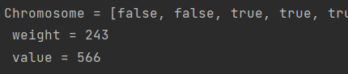

Рисунок 3.1 – Результат роботи алгоритму після 1000 ітерацій

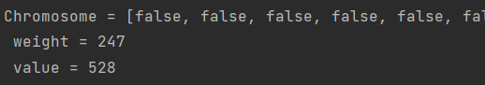

Рисунок 3.2 – Результат роботи алгоритму після 1000 ітерацій

## Тестування алгоритму

### Значення цільової функції зі збільшенням кількості ітерацій

У таблиці 3.1 наведено значення цільової функції зі збільшенням кількості ітерацій.

|  |  |
| --- | --- |
| Ітерації | Цільова функція |
| 0 | 30 |
| 20 | 72 |
| 40 | 97 |
| 60 | 219 |
| 120 | 254 |
| 140 | 263 |
| 180 | 269 |
| 200 | 320 |
| 220 | 331 |
| 240 | 347 |
| 300 | 357 |
| 320 | 359 |
| 340 | 395 |
| 360 | 418 |
| 480 | 434 |
| 580 | 436 |
| 600 | 453 |
| 620 | 491 |
| 740 | 493 |
| 820 | 506 |
| 840 | 512 |
| 920 | 515 |
| 960 | 526 |

### Графіки залежності розв'язку від числа ітерацій

На рисунку 3.3 наведений графік, який показує якість отриманого розв'язку.

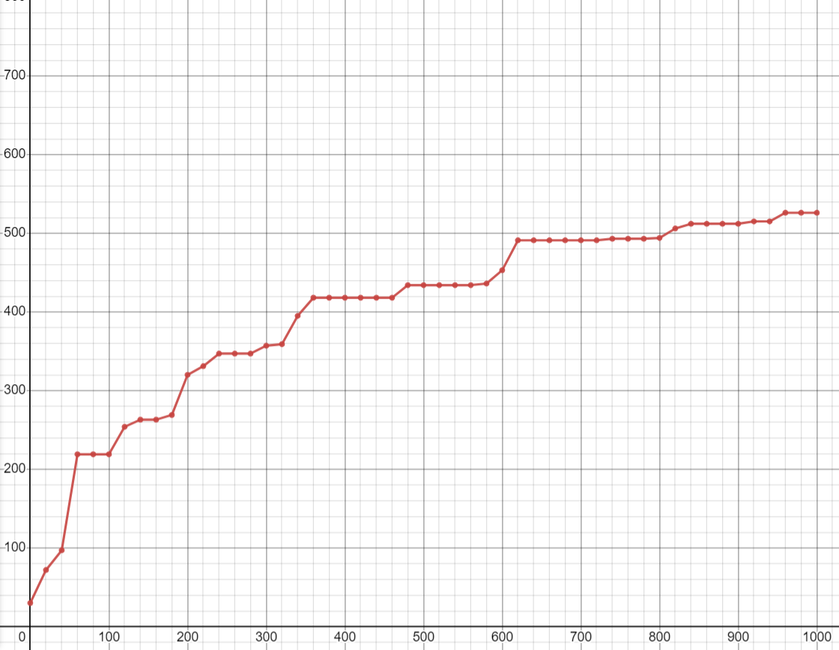

Рисунок 3.3 – Графіки залежності розв'язку від числа ітерацій

Висновок

В рамках даної лабораторної роботи я реалізував генетичний алгоритм на прикладі задачі про рюкзак. Мені довелось розробити власний метод локального покращення, він полягеє у тому, що один випадковий ген, що містить негативне значення, може змінити значення на протилежне. Після цього я проаналізував роботу алгоритму та визначив зміну цільової функції в залежності від числа ітерацій.

Критерії оцінювання

При здачі лабораторної роботи до 27.11.2021 включно максимальний бал дорівнює – 5. Після 27.11.2021 максимальний бал дорівнює – 1.

Критерії оцінювання у відсотках від максимального балу:

* програмна реалізація алгоритму – 75%;
* тестування алгоритму– 20%;
* висновок – 5%.